实验1：  
简介 - 让灯闪烁

北卡罗莱纳州立大学  
电子与计算机工程系

Alexander G. Dean博士  
2016年1月11日，版本1.1



**

内容

概述 4

打开和配置项目 4

打开并了解源文件 5

点亮LED 7

选择PICkit 3 9

编译项目 11

下载代码 11

降低闪烁速度 12

利用开关控制闪烁速度 13

完成 15

# 概述

在本实验练习中，您将学习如何编译和下载程序以使chipKIT WiFire上的灯闪烁。随后，您将修改程序以使灯以不同速度闪烁以及响应按下开关的动作。您将用到MPLAB X集成开发环境、chipKIT WiFire板和PICkit 3调试器/编程器。

# 打开和配置项目

1. 如果您尚未这样操作过，请按照“Tool Installation”（工具安装）文档中的说明安装MPLAB X。
2. 使用USB电缆将PICkit 3连接到PC。
3. 将USB电缆插入到连接器J1（标有UART），以将chipKIT连接到PC。
4. 使用6引脚插座或电缆将PICkit 3插入chipKIT的JP1（ICSP）中。确保PICkit 3上的白色三角指向JP1的引脚1（方形焊盘）。

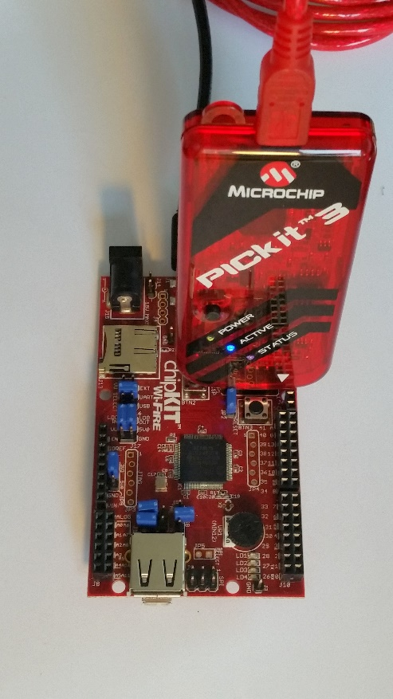

1. 在PC上启动MPLAB X IDE程序。  
   
2. 在MPLAB X的**“File”（文件）**菜单中，选择**“Open Project...”（打开项目...）**，然后选择名为**Lab1_Introduction**的项目。
3. 选择左上角窗格中的**“Projects”（项目）**选项卡。应出现一个名为**Lab1_Introduction**的条目。

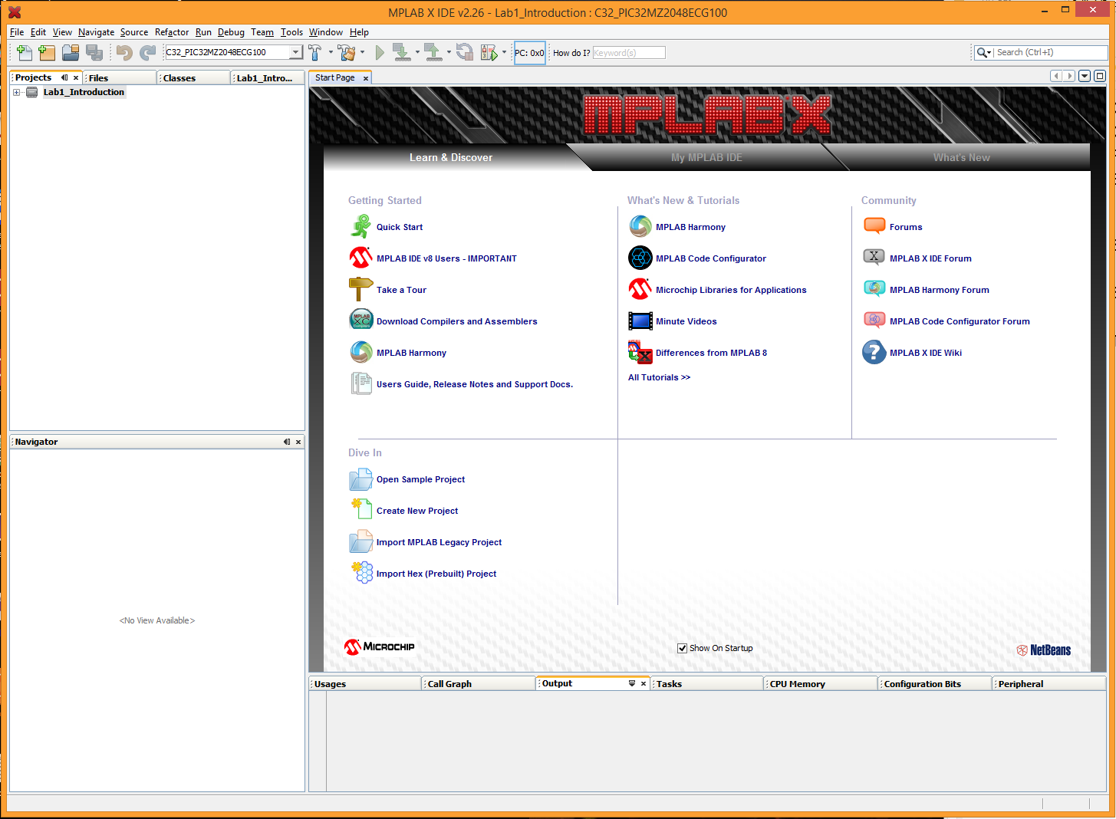

1. 单击Lab1_Introduction旁边的“**+**”图标，展开该条目以显示项目的各个组件。

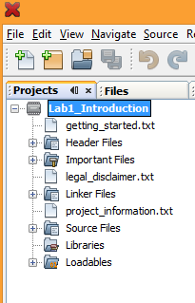

1. 右键单击**Lab1_Introduction**，选择**“Set as Main Project”（设置为主项目）**（大约在菜单下方的一半处）**。**

# 打开并了解源文件

1. 单击“Source Files”（源文件）旁边的“**+**”图标，展开该条目。

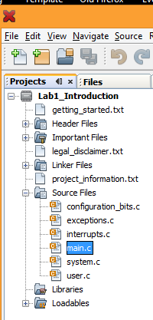

1. 双击**main.c**，在画面右侧的编辑器窗口中打开该源文件。

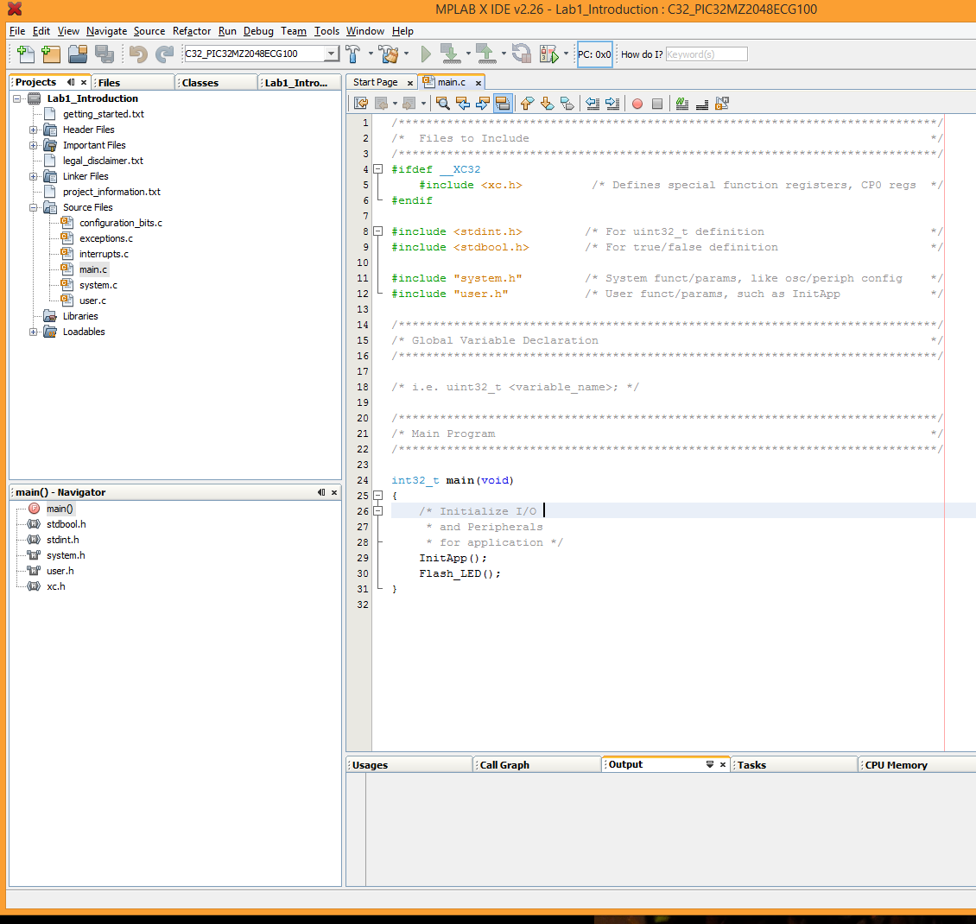

1. C程序始终先运行名为**main**的函数。在此代码中，main函数将调用位于第29行的**InitApp**函数。**InitApp**将执行其中的全部指令，然后将控制返回给**main**，再返回main函数执行下一行代码（即第30行），即调用**Flash_LED**函数。



1. 双击user.c，在编辑器窗口的另一个选项卡中打开该源文件。

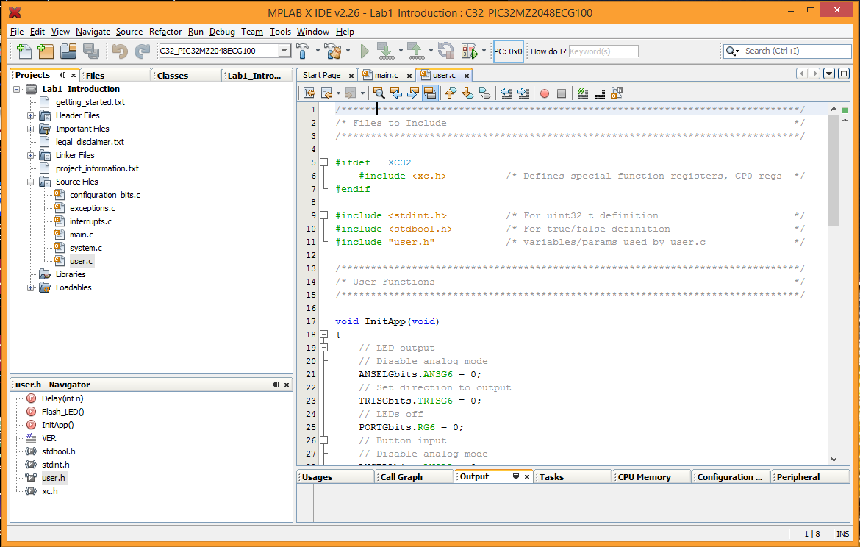

1. 请注意现在是如何出现两个选项卡的，每个都包含一个源文件，分别用来标记，表示它们是C语言源文件。
2. 在user.c文件的编辑器窗口中，向下滚动至以下代码。请验证代码显示为**#define VER 1**，而非其它数字。稍后，我们将使用它在不同版本的代码间进行选择。

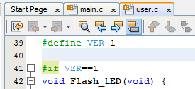

# 点亮LED

1. chipKIT有4个绿色LED，命名为LD1至LD4。我们的程序将使LED LD1闪烁。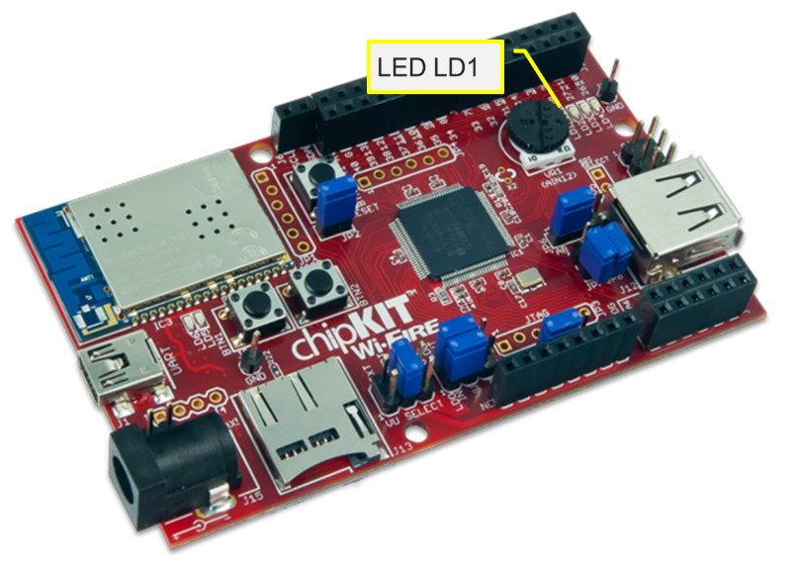
2. 如下面的原理图所示，名为RG6的MCU输出端口位控制LED LD1的驱动电路。输出端口位是来自MCU的信号，可设置为逻辑1（对于chipKIT，约为3.3 V）或逻辑0（0 V）。将端口位RG6设置为逻辑1将导通晶体管Q2B，这会使电流流过LED LD1，从而将其点亮。将RG6设置为逻辑0会关断晶体管，这样便没有电流流过LED，LED将保持熄灭状态。

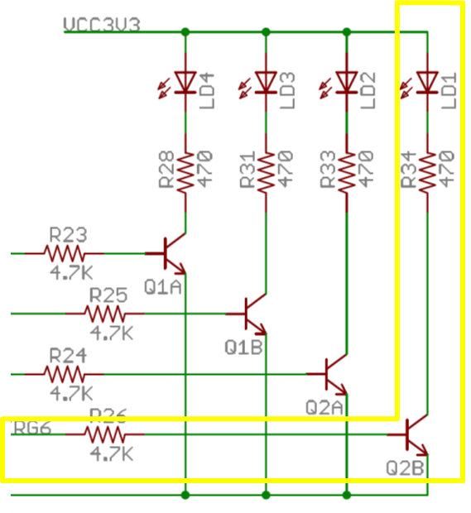

1. 请记住，**main**函数调用**Flash_LED**。确保Flash_LED（VER 1）函数显示有一个循环（while …），该循环利用软件结构PORTGbits.RG6，简单地将RG6先设置为1，再设置为0，并重复下去。该循环将一直运行，直到处理器复位或中断，或者发生电源故障 - 它永远不会将控制返回给**main**。

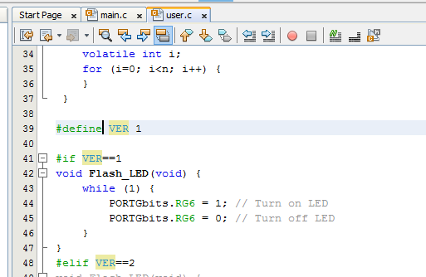

# 选择PICkit 3

1. 在左上角窗格中打开**Lab1_Introduction - Dashboard”（Lab1_Introduction – 控制面板）**选项卡。该窗口将显示有关项目的信息。   
   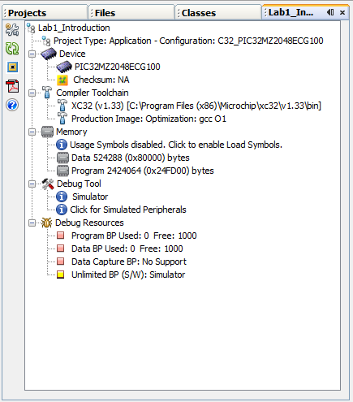
2. 单击窗格左上角的“Project Properties”（项目属性）图标（带按钮和螺钉的扳手）。



1. 随即会打开一个新的项目属性窗口。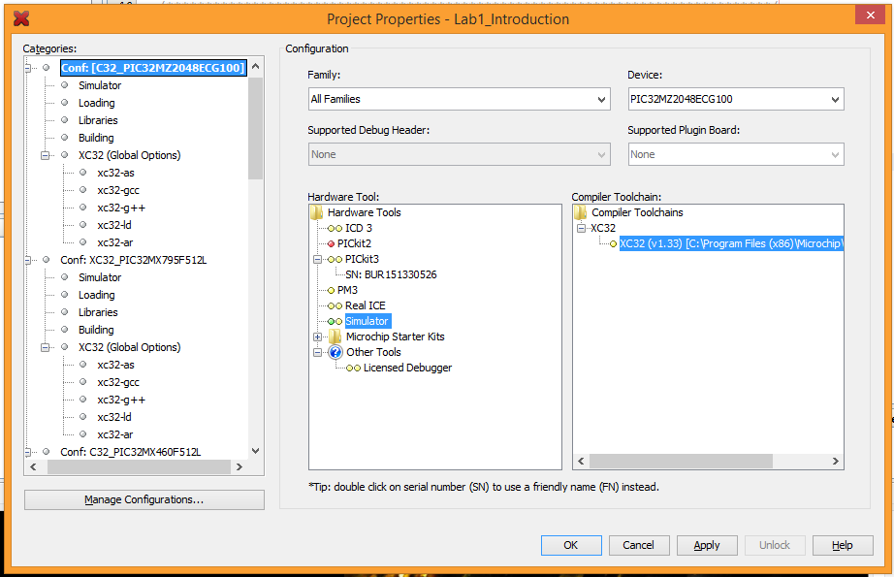
2. 确保PICkit 3已插入到PC和chipKIT。在**“Hardware Tool”（硬件工具）**窗口的**PICkit3**下方，应显示以**SN:**开头的相应条目。单击该条目可将其突出显示。单击窗口底部的**“Apply”（应用）**，然后单击**“OK”（确定）**。

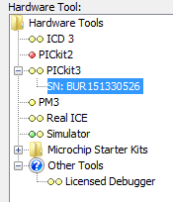

1. “Dashboard”（控制面板）窗格现应在**“Debug Tool”（调试工具）**下显示**PICkit3**。

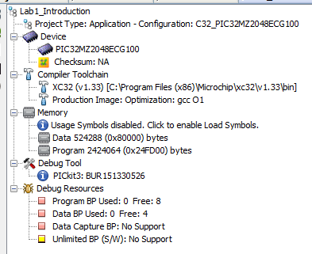

# 编译项目

1. 单击“扫帚和锤子”图标（位于MPLAB X窗口的顶部）以清除并编译主项目。这将删除旧的中间和输出文件，并重新生成这些文件。   
   
2. MPLAB X右下角窗格中的输出选项卡将显示这些操作的进度和结果。请注意消息“BUILD SUCCESSFUL”（编译成功），它指示总体状态。   
   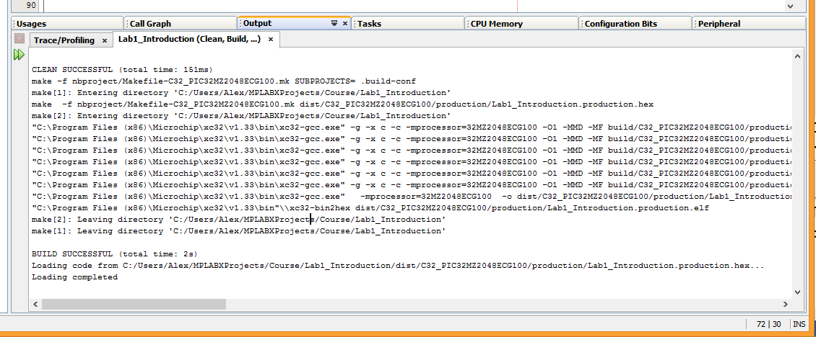

# 下载代码

1. 现在，您可以将程序下载到chipKIT中。单击绿色向下箭头图标（位于MPLAB X窗口的顶部）完成此操作。   
    
2. PICkit3上的状态指示灯将在编程期间呈红色和绿色闪烁状态，然后在完成时保持绿色常亮状态。“Output”（输出）窗口将打开名为**PICkit 3**的选项卡以显示编程状态。在此，我们可以看到器件已成功擦除和编程。

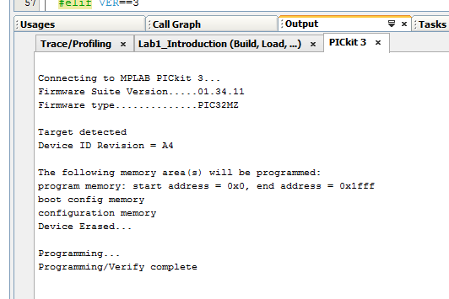

1. 检查chipKIT板。第一个绿色LED（LD1）应点亮，但不是可见的闪烁状态。

# 降低闪烁速度

1. 程序尝试使LED每秒闪烁600万次，但LED驱动电路无法跟上。即使LED驱动电路能够跟上，人眼也无法观察到。因此，我们通过使用不同版本的**Flash_LEDs**函数降低程序的速度。
2. 选择标记为user.c的编辑器选项卡。我们将使用**预处理器**来选择不同版本的Flash_LED函数。预处理器在被编译器转换为目标代码前运行和修改程序。将**#define VER 1**语句编辑为**#define VER 2** – 这会将预处理器符号**VER**的值设置为2而不是1，从而使能不同版本的Flash_LED函数。请注意，编辑器将更改源代码的颜色，以指示源代码将被编译器处理（黑色、绿色和蓝色）还是将被忽略（灰色）。

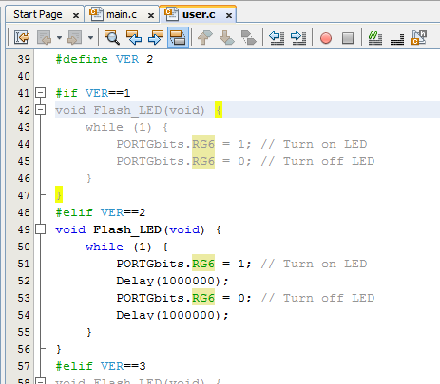

1. 新版本函数将调用两次名为**Delay**的函数。**Delay**恰好在**user.c**中的**Flash_LED**函数上方定义。**Delay**只是从参数**n**（不含）开始递减计数，产生一个与**n**成比例的延时。

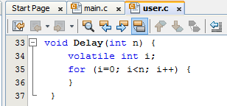

1. 单击绿色向下箭头图标（位于MPLAB X窗口的顶部）。请注意，此操作将首先重新编译程序（由于源文件**user.c**已被修改），然后将项目代码下载到chipKIT，这样便无需单击清除并编译图标（扫帚和锤子）。   
    
2. 编程后，chipKIT应开始运行程序，并使LED LD1以可见的速度快速闪烁。

# 利用开关控制闪烁速度

1. 添加代码，使LED在按下开关时快速闪烁，在松开开关时慢速闪烁。chipKIT有两个按钮开关，称为BTN1和BTN2。

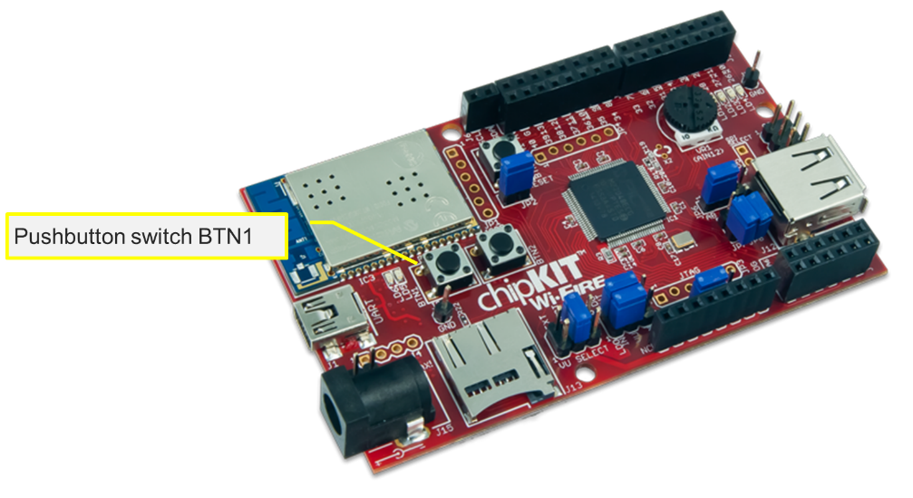

1. 如下面的原理图所示，开关BTN1与MCU引脚RA5相连。引脚RA5在**InitApp**中配置为输入。程序可通过**PORTAbits.RA5**访问RA5。按下开关时值为1，松开开关时值为0。

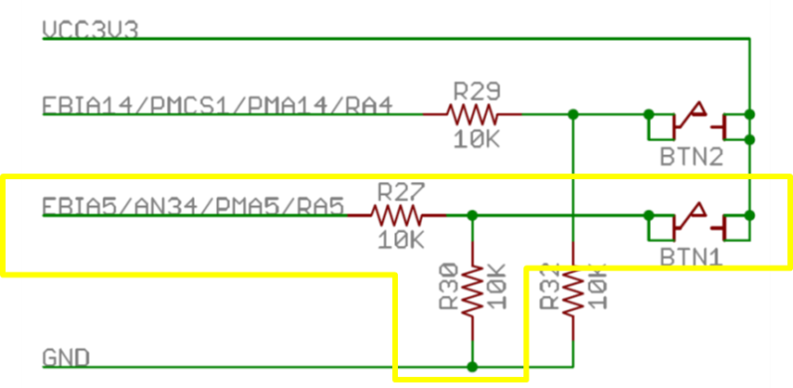

1. 我们将使用Flash_LED函数版本3，因此将**#define VER 2**编辑为**#define VER 3**。  
    
2. 现在，**Flash_LED**中的代码将根据开关按下还是松开来设置延时计数值。如下面的代码中所示，代码根据开关是否按下将变量**delay_count**设置为两个值之一。代码将**delay_count**作为参数来调用函数**Delay**以指定延时长度。

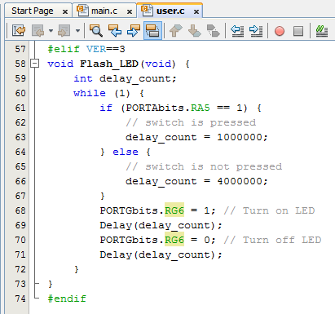

1. 单击绿色向下箭头图标（位于MPLAB X窗口的顶部）。这将先重新编译程序，然后将目标代码下载到chipKIT。   
    
2. 编程后，chipKIT应开始运行程序，并使LED LD1适当地快速闪烁。按下BTN1会使LED以更快的速度闪烁（约为原来的4倍）。请注意，不要被开关旁边的GND引脚戳到手指！

# 完成

1. 现在可以关闭MPLAB X并断开PICkit 3和chipKIT。